ФГБОУ ВО
Уфимский университет науки и технологий
Кафедра ВМиК

100 | 1 | 2 | 3 | 4 | 5 | 6 | 7 | 8 | 9 | 10 | 11 | 12
90
80
70
60
50
40
30
20
10

Анализ временного ряда

ОТЧЕТ
по лабораторной работе

по Анализу данных
(наименование дисциплины)

Анализ данных, л.р., отчёт
(обозначение документа)

Группа |  |  | Фамилия, И., О. | Подпись | Дата | Оценка
 | МО-425Б
Студенты |  |  | Шарыгин М.С.
 |  |  | Ярмухаметов Б.И.
Преподаватель |  |  | Богданова Д.Р.
Принял

Уфа 2026 г.

Содержание

1 Цель работы 3
2 Лабораторная работа 1 – определение типа процесса 4
2.1 Задание 1 – Анализ графика исходного ряда 5
2.2 Задание 2 – Анализ коррелограмм 6
2.3 Задание 3 – Проведение тестов Дики-Фуллера 10
2.4 Задание 4 – Определение типа процесса 10
3 Лабораторная работа 2 13
4 Лабораторная работа 3 14
5 Лабораторная работа 4 15
6 Лабораторная работа 5 16
7 Лабораторная работа 6 17
8 Вывод 18
9 Приложение 19

Цель работы
В ходе лабораторных работ необходимо найти провести полный анализ временного ряда.

Лабораторная работа 1 – определение типа процесса
Для того, чтобы найти временной ряд, переходим на сайт [2], где скачиваем архив с погодой в Стерлитамаке, зафиксированной метеостанцией 28825, за период с 01.01.2021 по 31.12.2025. На рисунке 2.1 представлены данные в исходном виде.
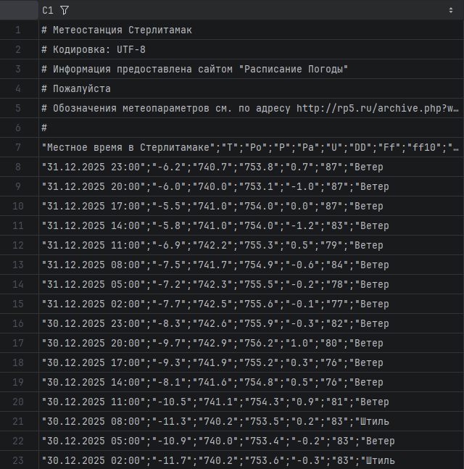
Рисунок 2.1 – Исходные данные
Далее обработаем данные, чтобы использовать только те значения температуры, которые зафиксированы в 14:00 (рисунок 2.2).
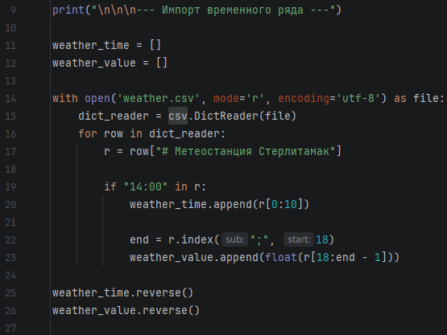
Рисунок 2.2 – Обработка данных

Задание 1 – Анализ графика исходного ряда
Для начала оценим график исходного ряда, для чего построим его с помощью библиотеки «matplotlib». Построенный график показан на рисунке 2.3.
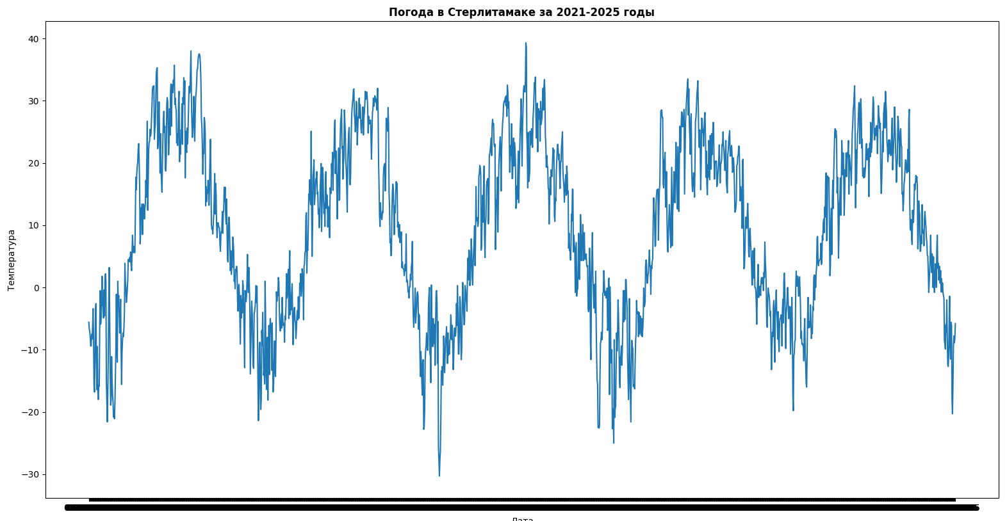
Рисунок 2.3 – Исходный график
По графику можно сделать предварительный вывод, что процесс является стохастическим, причем ряд сразу является стационарным – «$DS(I_{0})$», так как ряд колеблется относительно горизонтальной линии и нет тренда вверх или вниз.

Задание 2 – Анализ коррелограмм
Теперь проведем анализ коррелограмм автокорреляционной и частной автокорреляционной функций (АКФ и ЧАКФ соответственно) для исходного ряда (рисунки 2.4 и 2.7) и его первых (рисунки 2.5 и 2.8) и вторых разностей (рисунки 2.6 и 2.9). Для этого воспользуемся библиотекой «statsmodels», а именно функциями «plot_acf()» и «plot_pacf()».
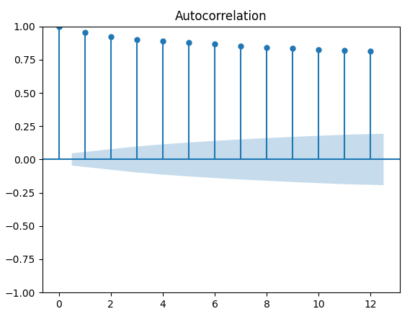
Рисунок 2.4 – АКФ исходного ряда
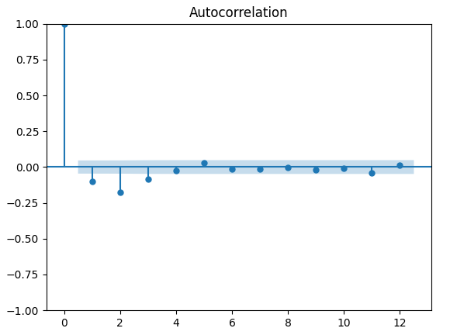
Рисунок 2.5 – АКФ первых разностей
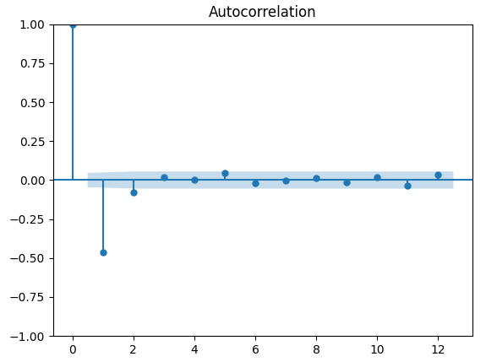
Рисунок 2.6 – АКФ вторых разностей
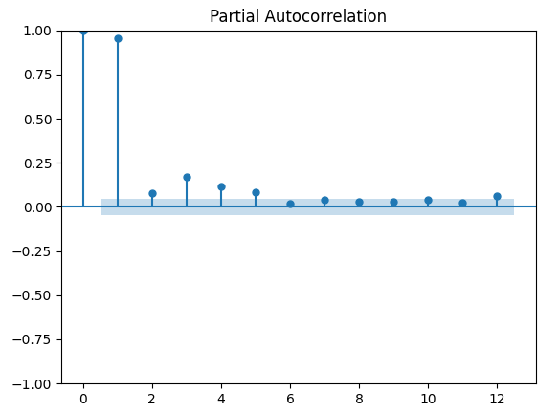
Рисунок 2.7 – ЧАКФ исходного ряда
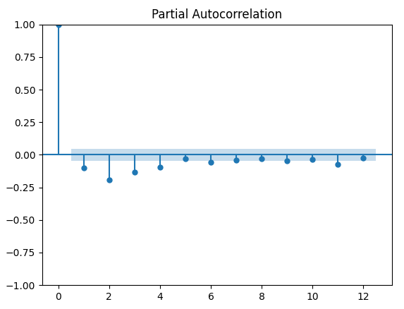
Рисунок 2.8 – ЧАКФ первых разностей
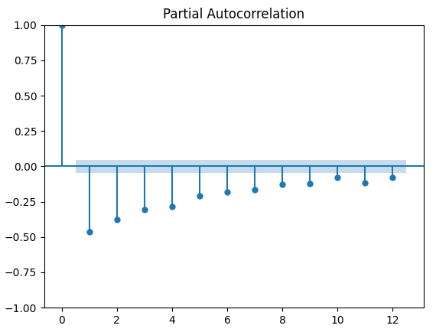
Рисунок 2.9 – ЧАКФ вторых разностей
Коррелограмма исходного ряда имеет медленно убывающую по модулю АКФ, и при этом ЧАКФ имеет первый значимый лаг почти единицу, поэтому процесс может быть нестационарным и, возможно, содержит детерминированный тренд – «$TS$»; но так как на первых разностях коррелограммы резко убывающие и имеют значимыми только первые несколько лагов ЧАКФ, то процесс также может являться не только «$TS$», но и «$DS(I_{1})$».

Задание 3 – Проведение тестов Дики-Фуллера
Чтобы провести тесты Дики-Фуллера, применим функцию «addfuler» с параметром «regresults=True», который позволяет получить расширенные результаты теста. Реализация тестов приведена на рисунке 2.10.
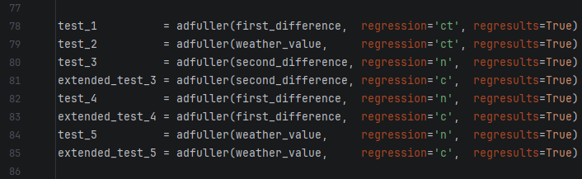
Рисунок 2.10 – Проведение тестов

Задание 4 – Определение типа процесса
Далее оценим выполнение тестов с помощью кода, представленного на рисунке 2.11, после чего выполним анализ результатов для определения типа процесса (рисунок 2.12).
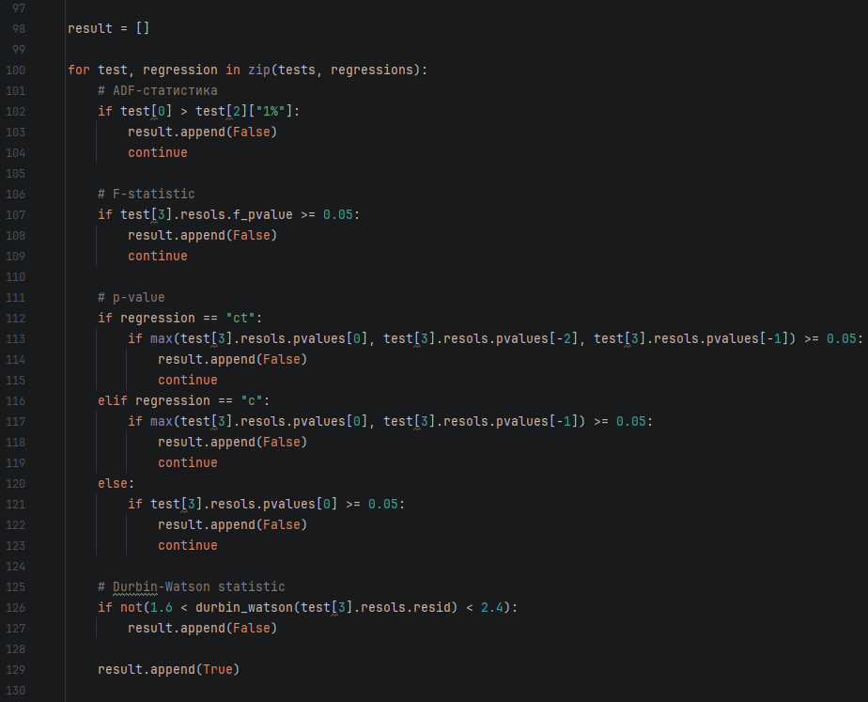
Рисунок 2.11 – Определение выполнения теста
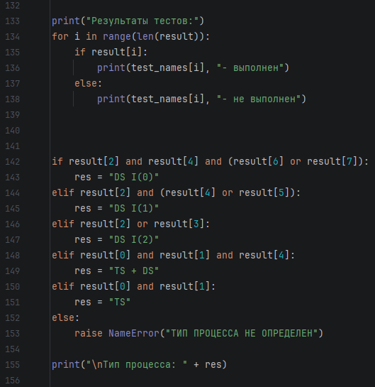
Рисунок 2.12 – Определение типа процесса
Рисунок 2.13 содержит результаты тестов и определенный тип процесса: так как выполнены только тесты 3 и 4, то временной ряд является процессом «$DS(I_{1})$».
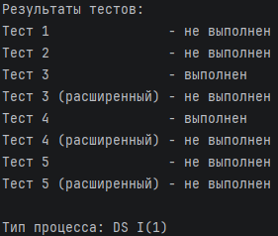
Рисунок 2.13 – Результаты тестов и тип процесса

Лабораторная работа 2

Лабораторная работа 3

Лабораторная работа 4

Лабораторная работа 5

Лабораторная работа 6

Вывод
В ходе лабораторных работ мы нашли и провели полный анализ временного ряда.

Приложение
- https://github.com/Cyber-Limon/Data_analysis___Lab – ссылка на репозиторий с материалами лабораторной работы.
- https://rp5.ru/Архив_погоды_в_Стерлитамаке – источник временного ряда.

